Физкультурное занятие для детей 5 – 6 лет
Вводная часть
- Ходьба на месте или по комнате
- Ходьба по комнате на носках
- Ходьба по комнате на пятках
- Ходьба с высоким подниманием коленей
- Подскоки в движении
- Легкий бег
- «Слоники»: ползание с опорой на ладони и колени
- «Черепашки»: ползание с опорой на локти и колени
- «Мишки»: передвижение с опорой на стопы и ладони
- «Паучки»: передвижение ногами вперед с опорой на руки (руки сзади)
- Легкий бег
Общеразвивающие упражнения
1. И. п.: стоя, ноги слегка расставлены. 1 руки в стороны; 2 — вверх. 3- в стороны; 4 — вернуться в исходное положение (6—7 раз).
2. И. п.: ноги на ширине плеч. 1 — руки в стороны; 2 — наклон вперед, коснуться руками носка правой ноги; 3 — выпрямиться. То же к левой ноге (6 раз).
3. И. п.: стоя на коленях. 1 — поворот вправо, коснуться рукой пятки правой ноги; 2 — вернуться в исходное положение. То же влево (6—8 раз).
4. И. п.: стоя, ноги слегка расставлены., руки опущены. 1—2 — присесть, руки вперед; 3—4 выпрямиться (6—7 раз).
5. И. п.: лежа на спине, руки за головой.
1—2 — поднять прямые ноги вверх-вперед, коснуться руками носков ног; 3—4 — вернуться в исходное положение (6—8 раз).
6. И. п.: стоя, ноги слегка расставлены., прыжки ноги скрестно – ноги врозь.
Основная часть
- Отбивание мяча одной рукой о пол (10 раз правой, 10 раз левой).

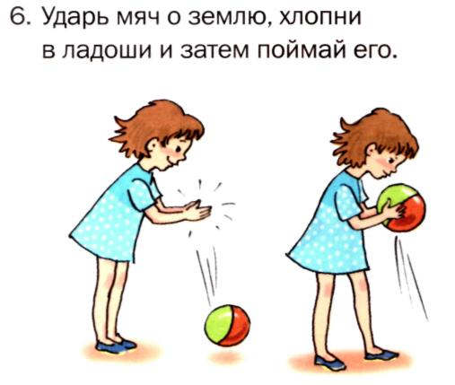
- Прыжки - перепрыгивание через бруски (6-8 шт. высотой до 10 см) без паузы (2-3 раза).
- Ползание змейкой между кубиками, с опорой на ноги впереди и на руки сзади, за спиной («паучки»).
- Упражнение для развития статического равновесия: - и. п. стоя, ноги вместе, руки опущены. Подняться на носки и стоять 15 секунд.
Подвижная игра
«Быстро возьми»
Дети выполняют ходьбу или бег вокруг предметов (кубики, шишки, камешки), которые должны быть на один или два меньше, чем детей. На сигнал: «Быстро возьми!» - Каждый играющий должен взять предмет и поднять его над головой. Тот, кто не успел поднять предмет, считается проигравшим. (Вариант для одного играющего ребенка: по сигналу быстро и четко взять предмет (не уронить).

Заключительная часть
Игра «Покажи движение, которое называют»
Дети стоят в шеренге напротив воспитателя. Воспитатель показывает и называет движения, они могут не совпадать. Дети должны выполнить движение, которое называют, а не показывают.
Усложненный вариант: в начале выбирается движение, которое делать нельзя ни в коем случае.

